Ο Lionel Messi ολοκληρώνει μια ακόμη εκπληκτική χρονιά
με νέο dark look στο παπούτσι του Messi15
Ο καλύτερος παίκτης του κόσμου συνεργάστηκε με την adidas
για το σχεδιασμό της νέας έκδοσης του παπουτσιού

Ο Leo Messi, ο καλύτερος παίκτης του πλανήτη, είναι έτοιμος να ολοκληρώσει μια φανταστική χρονιά και να επανέλθει από τον τραυματισμό του, φορώντας μια εντυπωσιακή, σκοτεινή έκδοση του Messi15.
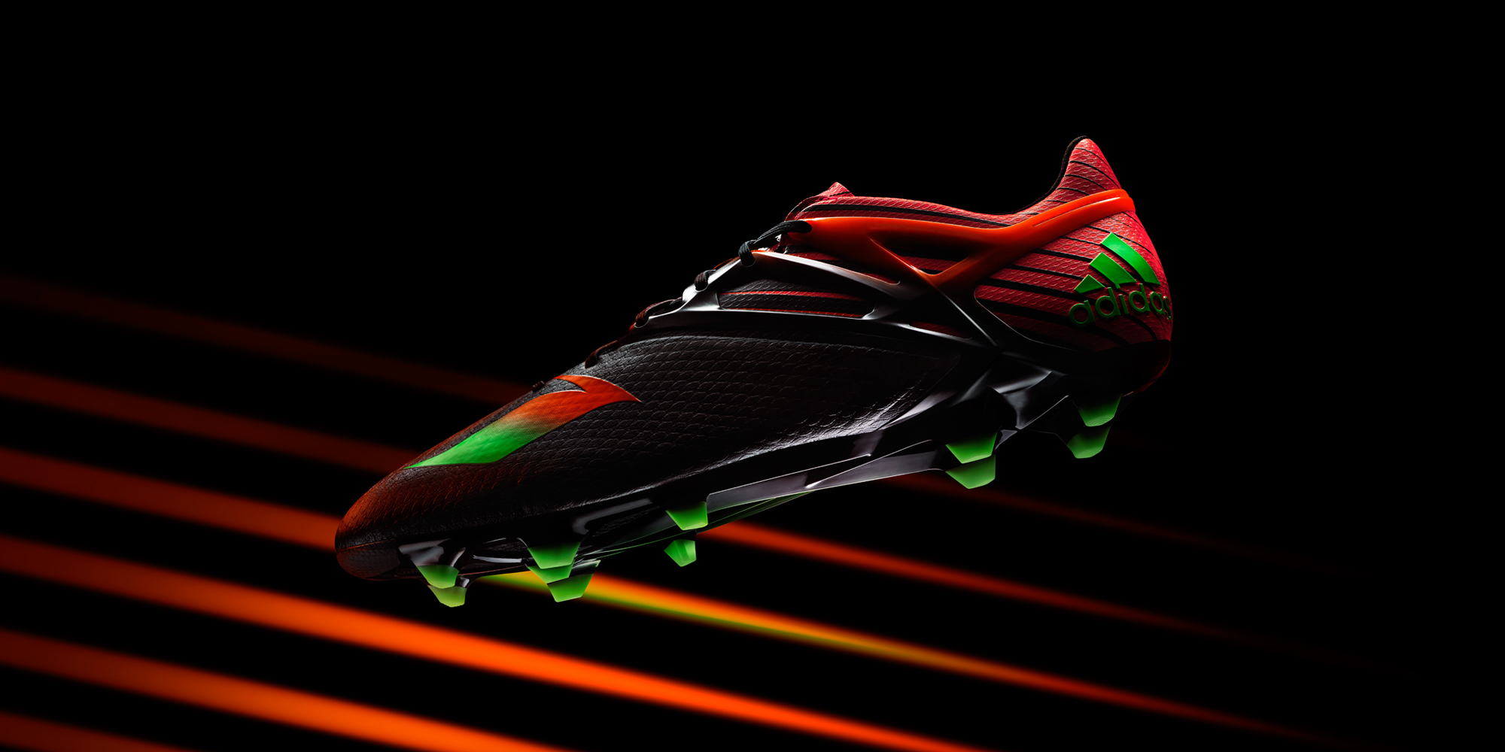

Το adidas Messi15

Το 2015 ήταν μία μοναδική χρονιά για τον Leo, καθώς οδήγησε την ομάδα του στην κατάκτηση του Πρωταθλήματος, του Κυπέλλου, του UEFA Champions League και του UEFA Super Cup, αλλά και την εθνική του ομάδα, την Αργεντινή, στον Τελικό του Copa América 2015.

Οι fan του Messi από όλο τον κόσμο θα δουν τον αγαπημένο τους παίκτη να επιστρέφει στον αγωνιστικό χώρο με τη νέα έκδοση του Messi15 στα πόδια του, το οποίο σχεδιάστηκε από την adidas σε στενή συνεργασία με τον ίδιο τον Leo.

Το υλικό messiTOUCH σε μαύρο χρώμα που βρίσκεται στο πάνω μέρος του παπουτσιού, έρχεται σε πλήρη αντίθεση με τα ανοιχτά χρώματα των δύο πρώτων εκδόσεων του Messi15, διατηρώντας αναλλοίωτη τη μοναδική premium αίσθηση του παπουτσιού. Το Messi15 είναι φτιαγμένο για να κερδίζει τα βλέμματα, όπως και τους αγώνες, για αυτό το μαύρο χρώμα του πάνω μέρους μετατρέπεται σε έντονο κόκκινο στον αστράγαλο, όπου βρίσκεται το messiFRAME, θυμίζοντας την ένταση που φέρνει ο Messi σε κάθε αγώνα και σε κάθε προπόνηση. Το έντονο πράσινο στο κολάρο του Messi15 δίνει ένα μοντέρνο και δυναμικό look στο παπούτσι, ενώ το γράμμα M κυριαρχεί στο μπροστινό μέρος. Τέλος, το messiPRINT προσφέρει στρογγυλεμένα καρφιά στο μπροστινό μέρος της σόλας και σε συνδυασμό με το messiGAMBETRAX δημιουργούν μια δυναμική εξωτερική σόλα, ιδανική για να προσφέρει εκρηκτική κίνηση σε όποιον φορά το Messi15.

Για περισσότερες πληροφορίες, παρακαλώ επισκεφθείτε το adidas.gr/football ή το facebook.com/teammessi ή ακολουθήστε το @teammessi στο twitter.

- ΤΕΛΟΣ -

Σχετικά με την κατηγορία adidas Football
Η adidas είναι ο παγκόσμιος ηγέτης στο χώρο του ποδοσφαίρου. Αποτελεί επίσημο χορηγό και προμηθευτή των μεγαλύτερων ποδοσφαιρικών διοργανώσεων στον κόσμο, όπως το FIFA World Cup™, το FIFA Confederations Cup, το UEFA Champions League, το UEFA Europa League και το Ευρωπαϊκό Πρωτάθλημα. Η adidas επίσης χορηγεί μερικές από τις μεγαλύτερες ομάδες παγκοσμίως, όπως οι Manchester United, Real Madrid, FC Bayern Munich, Juventus, Chelsea και AC Milan. Επίσης, μερικοί από τους καλύτερους ποδοσφαιριστές του κόσμου ανήκουν στο δυναμικό της adidas, όπως οι Leo Messi, Gareth Bale, Thomas Müller, Luis Suarez, James Rodríguez, Diego Costa και Mesut Özil, αλλά και οι Έλληνες Σωκράτης Παπασταθόπουλος, Kώστας Μήτρογλου, Κώστας Φορτούνης, Γιάννης Μανιάτης και Νίκος Καρέλης.
Βρες τα ποδοσφαιρικά νέα της adidas στο:

adidasFootball @adidasgr @adidasgr

Περισσότερες πληροφορίες σχετικά με την adidas μπορείτε να βρείτε εδώ: http://news.adidas.com/GR

Για περισσότερες πληροφορίες μπορείτε να επικοινωνείτε:

adidas: Κωνσταντίνος Χριστοδουλάκης, Brand Communications Manager,
e-mail: Konstantinos.Christodoulakis@adidas.com

CIVITAS: Λίλιαν Δανού, Communications Manager,
T: 210 6852400, e-mail: l.danou@civitas.gr

